

АДМИНИСТРАЦИЯ НАДЕЖДИНСКОГО СЕЛЬСОВЕТА САРАКТАШСКОГО РАЙОНА ОРЕНБУРГСКОЙ ОБЛАСТИ

**П О С Т А Н О В Л Е Н И Е**



О проведении комплексной межведомственной

профилактической операции «Подросток»

в муниципальном образовании Надеждинский сельсовет Саракташского района Оренбургской области в 2023 году

В соответствии с Федеральным законом от 24 июня 1999 года № 120-ФЗ «Об основах системы профилактики безнадзорности и правонарушений несовершеннолетних», планом работы комиссии по делам несовершеннолетних и защите их прав муниципального образования Надеждинский сельсовет Саракташского района на 2023 год и в целях реализации социально-профилактических мер по выявлению и устранению причин и условий, способствующих противоправному поведению несовершеннолетних, профилактики деструктивного поведения несовершеннолетних, потребления несовершеннолетними психоактивных веществ, обеспечения информационной безопасности несовершеннолетних; профилактики несчастных случаев и происшествий с детьми, обеспечения занятости, вовлечение в организованные формы отдыха детей и подростков, находящихся в социально опасном положении, трудной жизненной ситуации

на территории муниципального образования Надеждинский сельсовет Саракташского района:

1.Провести с 1 июня по 1 октября 2023 года комплексную межведомственную профилактическую операцию «Подросток» под девизом «Каникулы должны быть безопасными!».

2. При проведении комплексной межведомственной профилактической операции «Подросток» в 2023 году руководствоваться методическими рекомендациями комиссии по делам несовершеннолетних и защите их прав Правительства области. (Приложение № 1)

3.Утвердить план мероприятий по проведению комплексной межведомственной профилактической операции «Подросток» в 2023 году по согласованию с руководителями заинтересованных учреждений и организаций (Приложение № 2).

7.Контроль за выполнением настоящего постановления возложить на специалиста 1 категории Яковлеву Ю.Л.

8.Постановление вступает в силу после его подписания.

Глава сельсовета О.А.Тимко

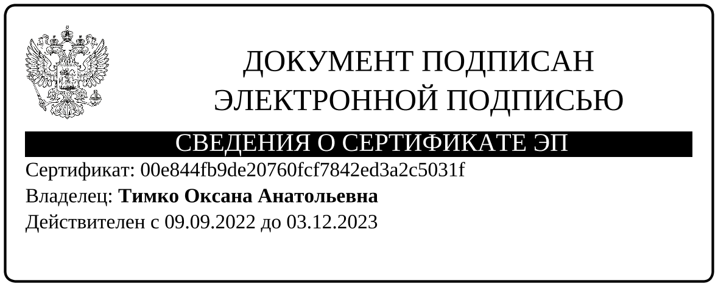

|  |  |
| --- | --- |
| Разослано: | Яковлевой Ю.Л., прокуратура, КДН и ЗП, культработникам, в дело |